Te gast bij een van onze leden: Goossens Hubertus (Bekke)

Ons lid bij de parkietenclub Hubertus, stond een tijd geleden in de goednieuwskrant van het Belang van Limburg met iets heel speciaals, enkele reuze bananenbomen met banaantjes en vrucht.
Bananenbomen zijn trouwens erg in trek bij onze parkieten kwekers, want ik ben ze al overal tegengekomen.
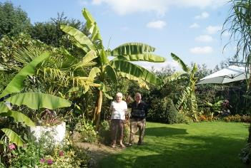
Bekke, zoals hij overal genoemd wordt, had ons al een paar keer uitgenodigd om ook eens te komen kijken.
En op een mooie dag in het najaar zijn mijn vrouw Maria en ikzelf naar Genoelselderen gereden om eens te gaan kijken hoe groot deze bomen wel waren.
We werden er, zoals gewoonlijk bij iedereen, weer heel gastvrij ontvangen. Bekke en zijn vrouw namen ons mee een honderd meter verderop in hun buitenverblijfje. Een buitenverblijf kan je het eigenlijk niet noemen, het is een aards paradijs in het klein.

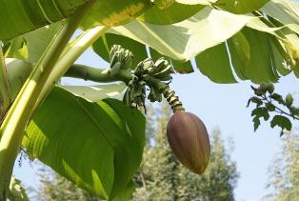
Een prachtige mooie tuin met allerlei bloemen en planten, een vijvertje, een echt groot tuinhuis met veranda en pergola, een wijds uitzicht op de druivenstruiken van het wijnkasteel van Genoelselderen.
Ook een halve caravan werd op poten gezet en dient als boomhut voor de kleinkinderen, echt prachtig.
En wat een bananenbomen, ongeveer 4 meter hoog. De bladeren waren wel wat kapot door de felle wind van de laatste weken maar dat stoorde niet.
Hubertus en zijn vrouw zijn steeds vrijwilliger om zich ten diensten te stellen van de zaal Sint Maartenshof in hun dorp. Jaarlijks zijn er meerdere eetdagen, barbecues en mosselfestijnen en altijd staat Bekke aan de BBQ of aan de potten. Het is er altijd heel lekker, want ik ben er al meermaals gaan eten (en steunen natuurlijk).
Na de rondleiding in zijn paradijs werden we nog getrakteerd op wafels, koffie en een lekker glaasje wijn. Als we dan terug naar hun huis reden, kreeg ik nog een paar mooie bananenplantjes mee, en nu maar hopen dat deze ook eens zo mooi en groot worden als die van Bekke.
Tot slot nodigde hij ons ook nog uit om volgend jaar met het hele bestuur eens te komen barbecueën in hun buitenverblijf, wat we natuurlijk in dank aanvaarden.
Daarom krijgt Hubertus voor de foto’s van zijn mooie bananenbomen en zijn uitnodiging de prijs van de maand, een doos eivoer.

